История

1.

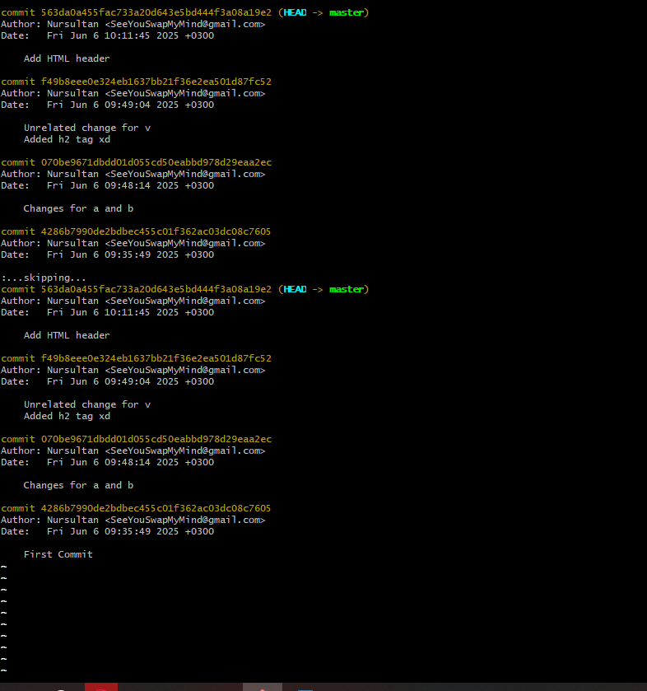

2.

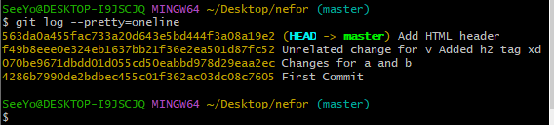

3.

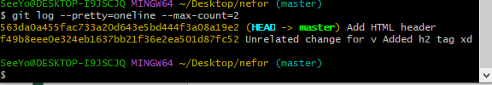

4.

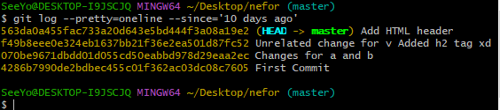

5.

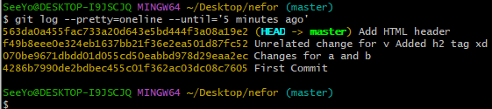

6.

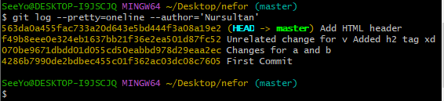

7.

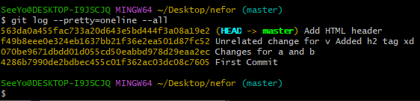

8.

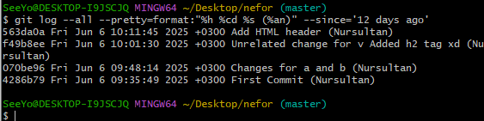

Алиасы

9.

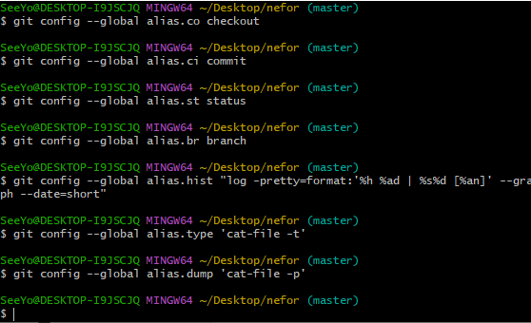

10.

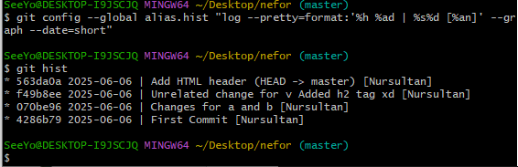

11.

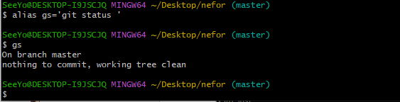

Получение старых версий

12.

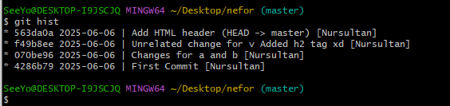

13.

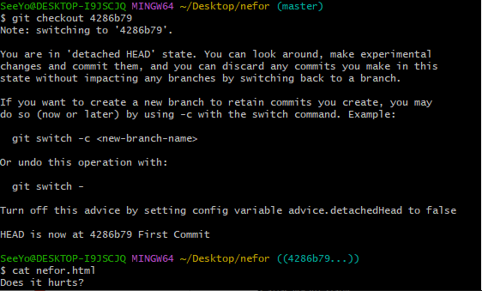

14.

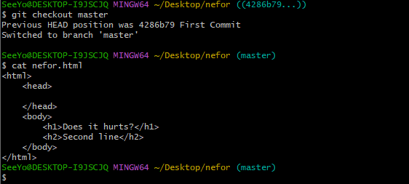

Создание тегов версий

15.

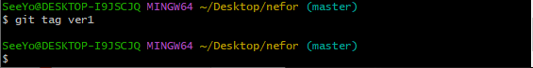

16.

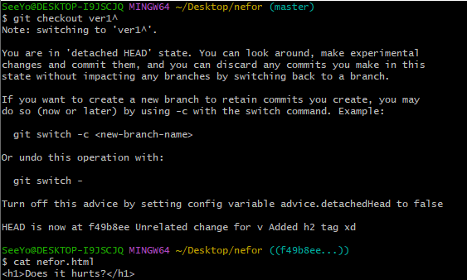

17.

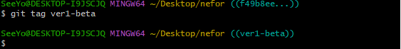

18.

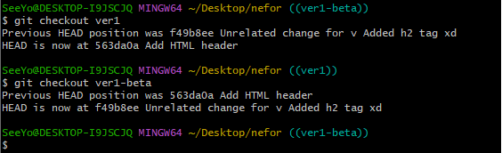

19.

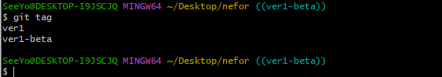

20.

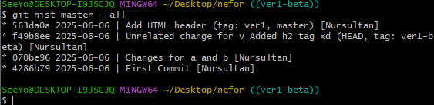

Отмена локальных изменений (до индексации)

21.

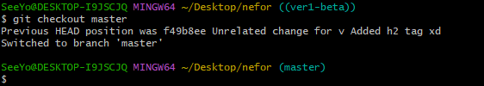

22.

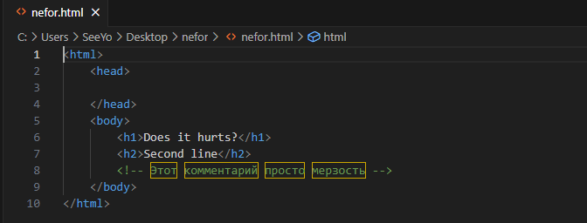

(Прикол в чем, я на половине задания понял что возможно мне нужно вручную что-то менять через Visual Studio Code, поэтому до этого я посмотрел в интернете как открыть подобный редактор через Git Bash)

23.

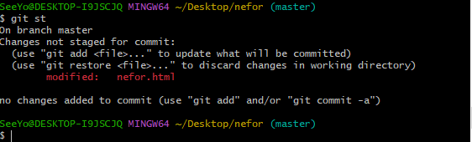

24.

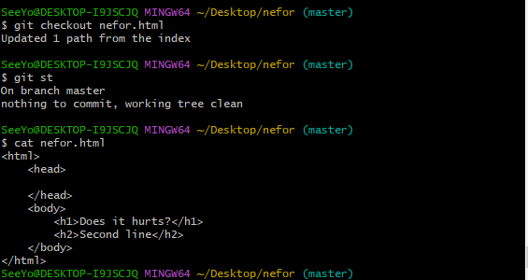

Отмена проиндексированных изменений

25.

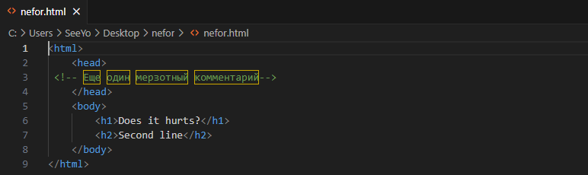

26.

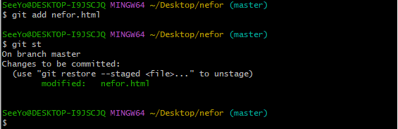

27.

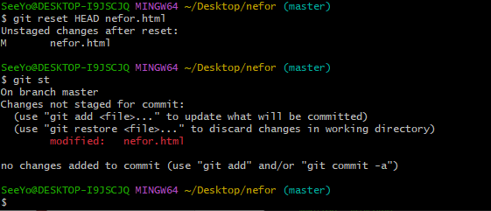

28.

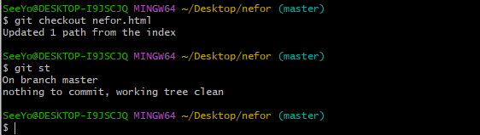

Отмена коммитов

29.

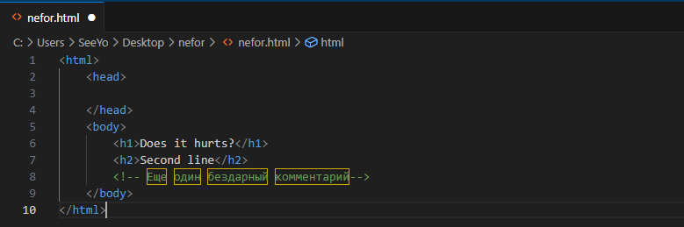

30.

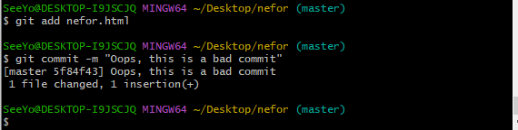

31.

Не успел заскринить т.к. следующее окно открылось очень быстро

32.

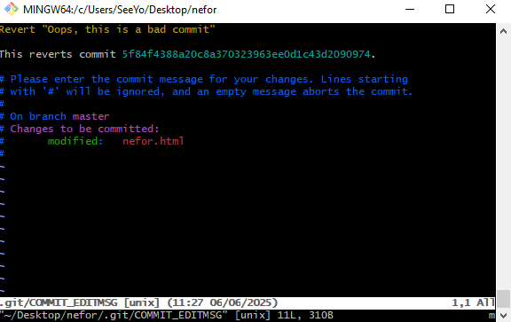

33.

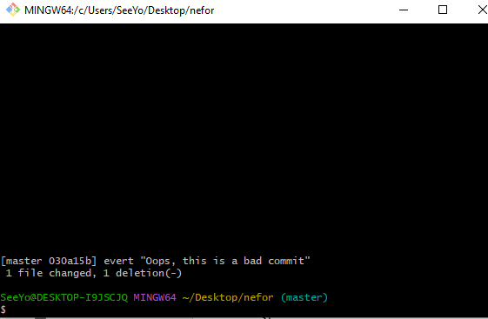



Я закрыл редактор при помощи данной команды

34.

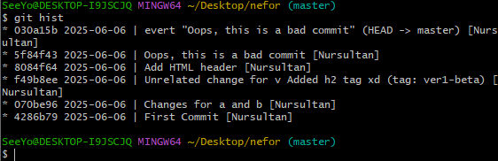

35.

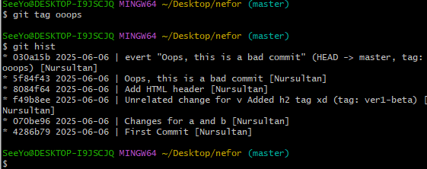

36.

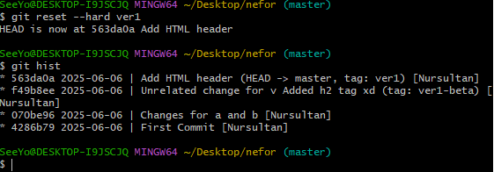

37.

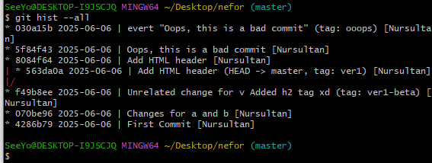

38.

